实验8－2 用传输式谐振腔观测铁磁共振

谐振腔式常用的微波元件之一，在微波技术中一般用作谐振腔波长计，微波电子管的组成部分或测量腔等。通过实验要求对谐振腔的结构，谐振条件，震荡模式和品质因数等有一定的了解。
微波磁共振是微波与物质相互作用所发生的物理现象，磁共振法已被广泛的用来研究物质的特性，结构和弛豫过程。铁磁共振具有磁共振的一般特性，测量共振磁场和共振线宽，计算出材料的g因子和弛豫时间。
本实验的目的要求：
- 熟悉微波信号源的组成和使用方法，找我有关谐振腔的工作特性的基本知识。
- 了解用谐振腔法观测铁磁共振的测量原理和实验条件。通过观测铁磁共振和测定有 关物理量，认识磁共振的一般特性。

一·原理
  - 传输式谐振腔：
一个封闭的金属导体空腔可以用来做微波谐振腔，从电磁场的观点来分析是不难理解的。导体壁可以防止电磁波的辐射，使电磁场局限在空腔内部。由于高频电流密度降低，因此趋肤损耗很小。当电磁波进入封闭的导体空腔时，电磁波在腔内连续反射。如果波形和频率合适，即产生驻波，也就是说，发生谐振现象。如果谐振腔的损耗可以忽略，则腔内振荡将持续下去，在以下条件下可以发生谐振：
1． 谐振条件 谐振腔发生谐振时腔长必须时半个波长的整数倍，即
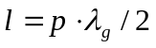
其中
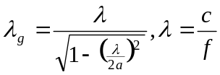
这里，为腔的谐振频率（可以记为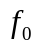）。上述三式在设计谐振腔时常要用到。
- 振荡模式 谐振腔中的某种振荡状态（某种确定的电磁场分布）称为振荡模式。关于矩形振荡腔振荡模式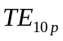的含义有电磁场的Maxwell方程导出。谐振腔中的Maxwell方程解出： 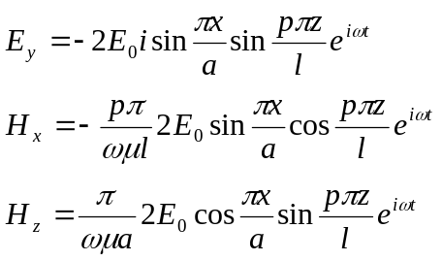
由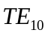波波导两端封闭而成的谐振腔，腔内的电磁场分布必须用三个角标来描述，我们把它们记为，称为振荡模式。振荡模式应理解为谐振腔重的某种振荡状态（某种确定的电磁场分布）。角标p表式场沿谐振腔长度上的半波数。可以看出：
    - 电磁场沿x，z方向都形成驻波，沿y方向是均匀的。场沿x方向有一个驻立半波。在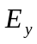的驻波波腹处，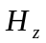为驻波波节；在的驻波波节处为的驻波波腹。同理，场沿z方向有p个驻立半波。在的驻波波腹处，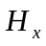 为驻波波节；在驻波波节处，为驻波波腹。
    - 腔内各点的电场与磁场在时间上有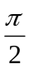的相位差，也就是说，在谐振腔内，当电场能量最大的时候，磁场能量为零；反之，当磁场能量最大的时候，电场的能量为零。因此，腔内电能与磁能相互转换，形成持续振荡，转换频率即为谐振腔的谐振频率。
- 品质因数 品质因数Q的一般定义是
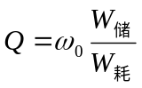
Q值的高低表示谐振腔效率的高低和频率选择性的好坏。
一个含有样品（例如微波铁氧体样品）的传输式谐振腔，在定义样品的磁品质因数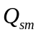和电品质因数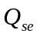
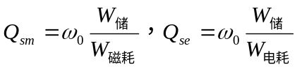
后，可以写出有载品质因数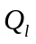 的表达式
4． 谐振曲线 传输式腔的传输系数与频率的关系曲线T（f）称为谐振曲线有载品质因数由下式确定：
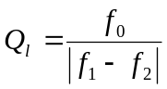
式中为腔的谐振频率，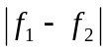为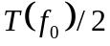所对应的频率间隔。
  - 铁磁共振现象
处于微波磁场h和恒定磁场H（沿z轴）中的微波铁氧磁体，微波磁感应强度b可以表示成： 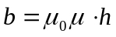
其中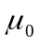为真空磁导率，而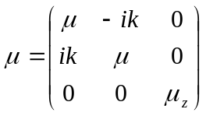
称为磁导率张量，它的元素是复数，
实部表示色散（频散）特性，虚部表示损耗特性。
我们知道，微波铁氧磁体处在频率为的微波磁场中，当改变加到铁氧体样品上的恒磁场H时将发生铁磁共振现象。这时磁导率张量对角元的虚部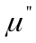与恒磁场H的关系曲线上出现共振峰（如图），的最大值对应的磁场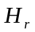称为共振磁场，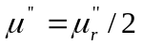两点所对应的磁场间隔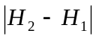称为铁磁共振线宽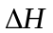。是描写微波铁氧体材料性能的一个重要参量，他的大小标志着磁损耗的大小，测量对于研究铁磁共振的机理和提高微波器件的性能是十分重要的。
宏观唯象的描述来看，铁氧体的磁矩M爱玩家恒磁场H的作用下绕着H进动，进动频率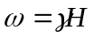，为回磁比。由于铁氧体内部存在阻尼作用，M的进动角会逐渐减小，寄过M逐渐趋于平衡方向（H的方向）。当外加微波磁场h的角频率与M的进动频率相等时，M吸收外界微波能量，用以克服阻尼并维持进动。这就发生了共振吸收现象。
多晶体样品反手那个铁磁共振时，共振磁场与微波角频率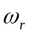满足下列关系式（适用于无限大介质球或球型样品）
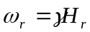
其中
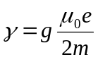
式中g为郎德g因子；e为电子电量，e＝1.6022×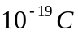；m为电子质量，
